Zdroj pitné vody Káraný, a.s.
Žatecká 110/2, 110 00 Praha 1 Jan Kučera
Mgr. Marek SkalickýV Praze dne 10. 12. 2021
Předmět: Zpráva o udržitelnosti a povinnosti příjemce dotace ve vztahu k finanční udržitelnosti projektu "Komplexní opatření na zdroji pitné vody Káraný”, reg. č. CZ.05.1.30/0.0/0.0/15_022/0001226 na roky 2022-2025
Vážení,
zasíláme nabídku na poradenské služby související s povinnostmi příjemce po dobu udržitelnosti projektu "Komplexní opatření na zdroji pitné vody Káraný", reg. č. CZ.05.1.30/0.0/0.0/15_022/0001226. Předložení požadovaných dokumentů vyplývá z metodických pokynů OPŽP.
Poradenské služby zahrnují:
- Příprava a zpracování průběžné Zprávy o udržitelnosti projektu (ZoU) (za 1. sledované období) - termín do 24. 3. příslušného roku 2022-2025
- Projednání průběžné zprávy o udržitelnosti projektu s OPŽP (Státním fondem životního prostředí)
- Příprava a zpracování Provozní monitorovací zprávy (PMZ) a Monitorovací nástroj Udržitelnost 2014+ (MUZ) ve spojitosti s provozováním vodohospodářské infrastruktury (za 1. sledované období) - termín do 31. 5. příslušného roku 2022-2025
- Zpracování dalších nezbytných souvisejících dokumentů a formulářů (dle pokynů SFŽP)
- Vypořádání připomínek SFŽP a zapracování do ZoU, PMZ a MUZ
- Zajištění vložení informací do elektronického prostředí ISKP 14+
Doba plnění:
- Od vystavení objednávky do doby schválení ZoU, PMZ a MUZ v systému ISKP 14+
- Předpokládaná délka plnění je 03-07 příslušného roku 2022-2025 Finanční nabídka:
- 60 000,- Kč bez DPH + DPH 21 % za 1 rok
- Celkem 240 000,- bez DPH + DPH 21% za 2022-2025
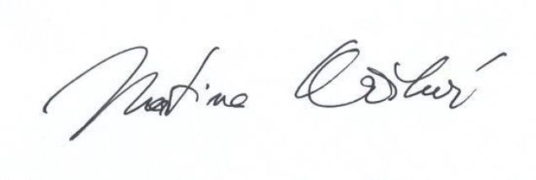
S pozdravem,
Mgr. Martina Křížková, MBA
martinakrizkova@euromanagers.cz | mobil: +420 603 448 998 | telefon: +420 212 241 812
Euro Managers, s.r.o.
euromanagers
Sídlo: S. K. Neumanna 201 1/7, 182 00 Praha 8 Kancelář: Senovážné nám. 992/8, 1 10 00 Praha 1 IČ: 26514958 | DIČ: CZ26514958 Tel: +420 212 241 812
info@euromanagers.cz | www.euromanagers.cz

